Pertemuan 1

Daftar Pustaka
  - Molles, Manuel C.Jr. Ecology “Concepts and Application”third edition, Mac Graw Hill companies, 2007
  - Euger, Eldon D, Smith ,Bradley.F.”Environmental Science ( a study of Interrelationship), Mac graw hill companies 2007
  - Mitchell B, B.Setiawan dan Dwita Hadi Rahmi, Pengelolaan Sumberdaya dan Lingkungan, Gadjah mada University Press, 2000
  - Sumarwoto,O. Analisis Mengenai Dampak Lingkungan, Gadjah Mada University Press, 2005
  - Kristanto P. Ekologi Industri, Penerbit Andi Yogyakarta, 2002
  - Hadi,Suharto P, Dimensi Lingkungan, Perencanaan Pembangunan, Gadjah Mada university press, 2001
Ekologi
- Ilmu yang mempelajari hubungan timbal balik antar mahluk hidup dan lingkungan
Sumberdaya Alam
- Semua sumberdaya yang tersedia di alam sekitar yang digunakan oleh mahluk hidup untuk kelangsungan dan kesejahteraan hidupnya
- Kebutuhan dasar mahluk hidup diperoleh dari alam ( contoh udara, air, sandang, pangan, papan dsb)
Penggolongan Sumberdaya Alam
- Berdasarkan potensi penggunaannya (penghasil energi, penghasil bahan baku dan sumberdaya alam yang merupakan tempat lingkungan hidup)
- Sumberdaya alam yang dapat diperbaharui (Renewable resources dan sumberdaya alam yang tidak dapat diperbaharui ( non renewable resources)
Sumberdaya alam dan manusia
- Segala sesuatu di alam yang bermanfaat bagi manusia untuk memenuhi kebutuhan hidupnya, baik untuk masa kini maupun masa yang akan datang
Konsep Ekologi
- Mempelajari hub interaksi antar mahluk hidup dan antara mahluk hidup dan lingkungannya.
- Setiap mahluk hidup tergantung mahluk hidup lain dan lingkungan (kelangsungan hidupnya)
- Mahluk hidup memerlukan supplai energi dan makanan yang diperoleh dari lingkungan untuk kelangsungan hidupnya, jika faktor ini tdk ada akan mati.
Ekosistem
- Lingkungan terdiri dari 2 macam yaitu yaitu :
- Biotic Environment /living factor ( mahluk hidup dan lingkungannya)
- Abiotic environment / physical factor (Energi, iklim,cuaca, mineral, air, pH, Salinity, temperatur, tanah, cahaya matahari dll)
Materi
- Tubuh manusia, hewan , tumbuhan dan mahluk hidup lainnya tersusun oleh materi
- Materi tersebut terdiri dari unsur kimia karbon (C), hidrogen (H),Oksigen (O), Nitrogen (N), Pospor (P), dan unsur-unsur kimia lain membentuk molekul.
- Dari siklus rantai makanan ,materi mengalir dari siklus mata rantai yang satu ke rantai makanan yang lain
Siklus rantai makanan/siklus materi
- Tumbuhan hijau dimakan ulat
- Ulat dimakan burung
- Burung dimangsa ular
- Jika ular mati maka tidak berarti aliran materi berhenti. Bangkai hewan dimakan oleh jasad renik spt bakteri dan jamur, dalam suatu proses disebut pembusukan.
- Sebagian bangkai digunakan menyusun tubuh jasad renik, sebagian lagi terurai menjadi gas, cairan dan mineral. Salah satu gas yg terbentuk CO₂digunakan tb an utk photosintesis
- Aliran materi merupakan satu siklus dari dunia hidup – tak hidup - hidup

Energi bagi mahluk hidup
- Energi mrpk kemampuan melakukan kerja/usaha, untuk melakukan pekerjaan fisik atau mental.
- Energi tdk dpt dilihat hanya dirasakan akibatnya
- Semua organisme/mahluk hidup membutuhkan energi karena banyak reaksi biokimia yang berlangsung dalam tubuh organisme untuk melakukan kerja.
- Makanan yang dimakan dlm tubuh organisme mengalami pembakaran yg disebut metabolism
Ekologi dan Hukum Termodinamika
- Hukum Termodinamika Pertama (Hukum Konservasi Energi) : Jumlah energi dalam alam semesta adalah konstan ,ttp energi dapat berpindah.
- Hukum termodinamika Kedua : Tidak ada energi yang seluruhnya dapat dimanfaatkan untuk melakukan kerja (tidak mungkin energi mempunyai efisiensi 100 % )
Dampak Produksi dan Konsumsi Energi terhadap Lingkungan
- Setiap melakukan aktivitas produksi dan konsumsi energi mempunyai potensi untuk mengakibatkan perubahan terhadap lingkungan baik secara langsung maupun tidak langsung.
- Bahan bakar fossil mrpk sumber utama terjadinya pencemaran udara.
- Timah (Pb) di udara digunakan sebagai bahan aditif untuk menaikan tingkat oktan pada bensin, dapat mempengaruhi perkembangan saraf anak.
Perubahan Ekosistem
- Berubahnya ikim
- Hilangnya keanekaragaman hayati
- Hilangnya hutan
- Hilangnya spesies2 hewan
- Berubahnya vegetasi
- dsb
Perubahan Iklim
- Perubahan iklim akibat ulah manusia menyebabkan bumi memanas :
- Amerika Utara (es yang menghilang, beruang kutub yang kelaparan, migrasi ikan paus yang tdk menentu)
- Amerika Lati dan Asia Tenggara ( bencana angin putting beliung, tanah longsor, kekeringan, dan banjir)
- Eropa (hilangnya gletser di puncak gunung Alpen)
- Mediterania (kekeringan yangtidak biasa)
Pemanasan Bumi
- Bumi memanas sebesar 1 sampai dengan 5 ° C selama satu milenium terakhir
- Ketebalan es di laut Arktik menurun 42 %
- Gletser di puncak gunung berkurang
- Hilangnya daratan karena saat es mencair, volume air laut meningkat air laut naik 10 -20 cm diabad 20.
- Pantai mengalami erosi
Gas Rumah Kaca
- CO₂
- Uap air
- Gas metana
- NO₂
- Ozon
- CFC ( Chloro Fluoro Carbon)
(pada lapisan stratosfer`CFC`diubah menjadi senyawa radikal yang memecah lapisan ozon)
KTT Bumi (Earth Summit)
- Tujuan
Mempertahankan emisi udara sampai dengan tahun 2010 sama dengan tahun 1990
- Saat ini kadar CO₂ di atmosfir 370 ppm ,sebelum era revolusi industri 270 ppm
Siklus CO₂
- Atmosfir dan lautan
- Tumbuhan dan hewan melepas CO₂
- Tumbuhan, hutan dan tanah menyerap CO₂
- Aktivitas manusia umumnya sebagai sumber pelepasan CO₂
Definisi Pencemaran
- Masuk atau dimasukkannya Zat , energi, dan/atau komponen lain ke dalam air/udara, dan/atau berubahnya tatanan (komposisi) air/udara oleh kegiatan manusia atau proses alam, sehingga kualitas udara/air menjadi kurang atau tidak dapat berfungsi lagi sesuai dengan peruntukannya.

Pertemuan 2
Suatu sumberdaya yang terdapat dalam keadaan belum diolah / dimodifikasi (“natural”) dan mempunyai nilai (“valuable”)

Pengertian Sumberdaya Alam
Sumber daya alam adalah semua kekayaan berupa benda mati maupun benda hidup yang berada di bumi dan dapat dimanfaatkan untuk memenuhi kebutuhan hidup manusia.
Pengolahan Sumberdaya Alam
Sumberdaya alam yang telah diolah (Ekstraksi /Purifikasi) dan siap untuk diperdagangkan disebut komoditi
Penggolongan Sumberdaya Alam
- Renewable (contoh Flora yaitu hutan, kopi, teh, coklat dll ; Fauna, binatang ternak,unggas ,serangga dll ; angin dan matahari )/ biotik dan abiotik
- Non Renewable (Hasil tambang / mineral, minyak bumi/minyak fossil, tanah ,air) umumnya abiotic
- SDA Materi, yaitu bila yang dimanfaatkan adalah materi sumber daya alam tersebut. contoh : siderit, limonit dapat dilebur jadi besi/ baja
- SDA Hayati, ialah SDA yang berbentuk makhluk hidup, yaitu hewan dan tumbuhan. SDA tumbuhan disebut SDA Nabati dan hewan disebut SDA Hewani
- SDA Energi, yaitu bila barang yang dimanfaatkan manusia adalah energi yang terkandung dalam SDA tersebut.
- SDA Ruang, adalah ruang atau tempat yang diperlukan manusia dalam hidupnya.
- SDA Waktu, sebagai sumber daya alam, waktu tidak berdiri sendiri melainkan terikat dengan pemanfaatan sumber daya alam lainnya.
Ecology dan Ecosystem
- Ecology
Ilmu yang mempelajari keterkaitan machluk hidup dan lingkungannya.
- Ecosystem
All forms of life interact with the environment in which they exist, and also with other life forms. In the 20th century this premise gave rise to the concept of ecosystems, which can be defined as any situation where there is interaction between organisms and their environment.
Komponen Ekosistem (Komponen biotik dan abiotik)
- Ecosystems are composed of a variety of abiotic and biotic components that function in an interrelated way.The structure and composition is determined by various environmental factors that are interrelated. Variations of these factors will initiate dynamic modifications to the ecosystem. Some of the more important components are: soil, atmosphere, radiation from the sun, water, and living organisms.
Keterkaitan antar mahluk hidup di dalam lingkungan
- Within the ecosystem, species are connected and dependent upon one another in the food chain, and exchange energy and matter between themselves as well as with their environment. (Keterkaitan antara manusia dan lingkungan hidup bersifat sirkuler)
Asas Penting Pada Ilmu Lingkungan
- Materi, energi,ruang,waktu dan keaneka ragaman dikategorikan pada sumberdaya alam
- Proses pengadaan sumberdaya alam terdapat dalam keadaan optimum
- Penggunaan energi pada komunitas selalu melampaui ambangnya (Perlu efisiensi)
- Sistem yg sdh mantap selalu mengeksploitasi sistem yang belum mantap
- Pola keturunan suatu populasi bergantung pada pola sejarah keturunannya
Bumi (Earth)
Salah satu planet yang mempunyai dan mendukung kehidupan machluk hidup
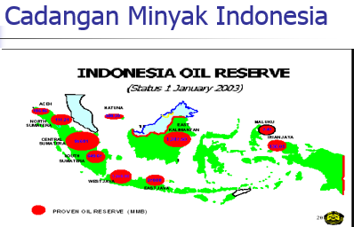
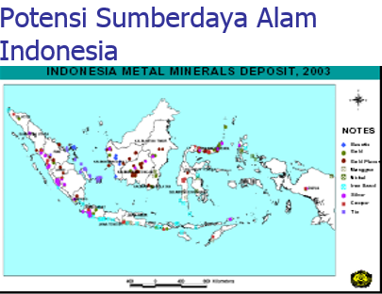
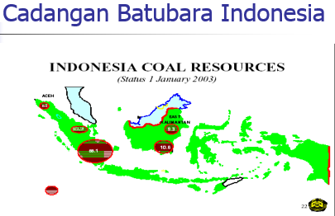

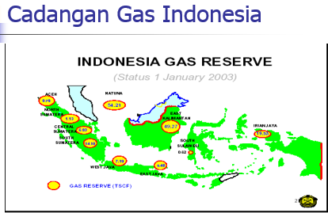

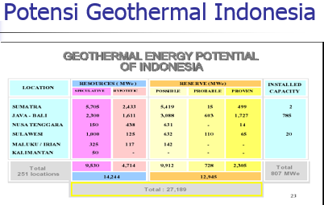

Pertemuan 3

Pencemaran Lingkungan (Air, Udara, Tanah)
Semakin meningkat nya perkembangan sektor industri jasa,manufaktur dan produksi serta berbagai jenis aktivitas manusia maka akan semakin meningkat pula tingkat pencemaran perairan, udara dan tanah

Bagaimana mencegah terjadinya pencemaran lingkungan
- Penetapan BAKU MUTU LINGKUNGAN
Contoh :
- Baku mutu air pada sumber air
- Baku mutu limbah cair
- Baku mutu udara ambien
- Baku mutu udara emisi
- dll
Pencemaran Air
Pencemaran air adalah penyimpangan sifat-sifat air dari keadaan normal bukan dari kemurniannya.

Baku Mutu Air pada Sumber air
- batas kadar yang diperkenankan bagi zat atau bahan pencemar yang terdapat dalam air, tetapi air tersebut tetap dapat dipergunakan sesuai dengan kategori peruntukannya . Golongan A : Air yg dpt digunakan langsung sebagai air minum tanpa diolah lebih dulu.
- Golongan B : Air yg dpt digunakan sebagai air baku untuk diolah sebagai air minum atau keperluan rumah tangga lainnya.
- Golongan C : Air yg dpt digunakan utk keperluan perikanan dan peternakan
- Golongan D : Air yg dpt digunakan utk keperluan pertanian dan dapat digunakan utk usaha perkotaan ,industri dan listrik tenaga air

Baku Mutu Limbah Cair
Batas Kadar yang diperkenankan bagi zat atau bahan pencemar untuk dibuang dari sumber pencemar kedalam air pada sumber air sehingga tidak mengakibatkan dilampauinya baku mutu air.
Air di Alam Semesta
- Umumnya tidak murni
- Selalu mengandung bahan-bahan terlarut (CO_{2 ,}; O₂ ; N₂ dan bahan-bahan tersuspensi seperti debu dan partikel lainnya yang terbawa oleh air hujan dan dari atmosfir)
- Air permukaan dan air sumur pada umumnya mengandung bahan-bahan metal terlarut seperti Na , Mg, Ca dan Fe (jika kandungan bahan-bahan metal tsb pada air cukup tinggi disebut air sadah)
Air yang tidak tercemar
- Tidak selalu merupakan air murni
- Merupakan air yang mengandung bahan asing tertentu dalam jumlah yang dapat di toleransi sehingga air tsb dapat dipergunakan sesuai dengan peruntukannya
Tingkat Pencemaran Air
- Diketahui dari pengujian yang dilakukan terhadap sifat kimia – fisika air
- Sifat`Kimia - Fisika air adalah :
- Nilai pH ( keasaman atau alkalinitas)
- Suhu
- Oksigen terlarut
- Karbon Dioksida (CO₂) bebas
- Warna dan kekeruhan
Lanjutan sifat kimia-fisika Air
- Jumlah padatan
- Nitrat (NO₃)
- Amoniak
- Fosfat
- Daya Hantar Listrik
- Klorida
Keasaman (Nilai pH)
- pH air normal berkisar 6 – 8
- Keasaman tinggi pH rendah (<6)
- Keasaman rendah ( pH > 7 )
- Keasaman mengganggu kehidupan hewan/air
- Air pegunungan tercemar oleh bahan organik (membebaskan CO₂)
- Air limbah industri mengandung bahan an organik shg membentuk asam mineral tinggi mengganggu pertumbuhan tan/hewan
- Kandungan besi sulfur menurunkan pH tanah
SUHU
- Air digunakan sebagai medium pendingin dalam berbagai proses industri
- Air stl mendapat panas dari bahan yang didinginkan dikembalikan ketempat asal sungai atau sumber lainnya yang mrp air buangan.
- Air buangan memp suhu > dari asalnya.
Naiknya suhu air menyebabkan :
- Menurunnya jumlah Oksigen terlarut dalam air
- Meningkatnya kecepatan reaksi kimia
- Mengganggu kehidupan ikan atau hewan lainnya sehingga berakibat mematikan
Oksigen Terlarut (Disolved Oxygen = OD)
- Oksigen adl gas tak beracun dan berbau
- Diperlukan oleh mahluk hidup utk bernafas/respirasi
- Kadar oksigen terlarut normal dalam air minimal 5 ppm, tgt jenis dan tingkat aktivitas dari mahluk hidup tsb
- OD berasal dari fotosintensis tan air atau dari
atmosfir/udara
- Jika OD terlarut dlm air rendah maka organisme aerob akan menguraikan bahan organik yang menghasilkan gas metana dan hidrogen yang beracun, juga mengakibatkan air jadi keruh
CO₂ Dalam Air
- Carbon mrp unsur yang mengalami daur atau siklus dalam ekosistem.
- CO₂ di atmosfir ditangkap oleh tanaman melalui proses fotosntesis.
- Fotosintesis mengghasilkan glukosa yang dikonsumsi oleh mahluk hidup sbg konsumen.
- Konsumen mati , dimangsa oleh jasad2 renik pengurai.
- Hasil penguraian jasad renik dibuang kembali ke atmosfir.
Warna dan Kekeruhan
- Warna air bervariasi
- Warna sejati dis true collour dan warna semu dis apparent collour.
- Warna semu disebabkan adanya bahan terlarut /tersuspensi
- Kekeruhan membatasi cahaya masuk kedalam air shg mempengaruhi sifat optis dari air
- Semakin keruh semakin tinggi daya hantar listrik dari air
Padatan dalam Air
- Bahan padat organik / an organik yang larut atau tersuspensi
- Bahan akan mengendap pada dasar air
- Pendangkalan air oleh sedimen menyebabkan media tumbuh bagi mahluk hidup beracun
- Biasanya mengganggu saluran drainase
- Mempengaruhi konduktivitas air, regenerasi oksigen dan fotosintesis tumbuhan air.
Beberapa bentuk padatan dalam Air
- Padatan tersuspensi ( contoh , yang mengandung tanah liat dan mikro organisme)
- Padatan yang mengandung koloid (Limbah industri yang mengandung protein)
- Padatan terlarut zat organik dan an organik yang larut dalam air, mineral dan garam2nya.
Minyak dan lemak
- Berasal dari berbagai sumber: pencucian kapal di laut, pengeboran minyak, buangan pabrik dsb.
- Merupakan padatan yang mengapung diatas permukaan air
- 25 % dari volume minyak dalam air akan menguap, sisanya mengalami emulsifikasi (air dan minyak bercampur)
- Emulsi tsb mengalami fotooksidasi, menyebabkan dekomposisi minyak atau air.
Pencemaran minyak/lemak dalam air mengakibatkan :
- Penetrasi sinar kedalam air berkurang menyebabkan tb an air/laut terganggu, menyebabkan kematian
- Konsentrasi oksigen terlarut berkurang karena adanya lapisan film pada air.
- Aktivitas mahluk hidup diair menurun menyebabkan kematian
Nitrat
Sumber nitrogen di alam adalah :
- Dari udara ( 78 %)
- Senyawa organik nitrat, nitrit dan amoniak (Tb an mengisap nitrogen dlm btk nitrat)
- Senyawa organik (protein, asam urea)
Fiksasi Nitrogen (Pengikatan Nitrogen)
Pengubahan nitrogen bebas diudara menjadi nitrat yang dapat dilakukan secara biologis maupun kimia
Proses fiksasi nitrogen dilakukan oleh :
- Halilintar/Petir memberikan energi untuk menyatukan nitrogen dan oksigen membentuk NO₂
- Gas bereaksi dengan air membentuk asam nitrat
- Tb an/hewan yang telah mati diuraikan proteinnya oleh bakteri pembusuk menjadi amoniak dan senyawa amonium
- Amoniak dalam air diubah menjadi nitrit dan mrpk zat beracun
- Kadar nitrit 45 ppm dlm perut menyebabkan keracunan dan kematian
- Air yang tercemar amoniak dapat diberi chlor.
Posfor
- Protein dan zat2 organik mengandung fosfor
- Posfor memasuki air melalui kotoran tb an/hewan, limbah , sisa pertanian dsb.
- Pencegahan pencemaran air oleh posfor , pengolahan limbah cair dgn pemberian air kapur atau aluminium sulfat shg fosfat mengendap dan dpt dibuang.

Daur Posfor dalam ekosistem
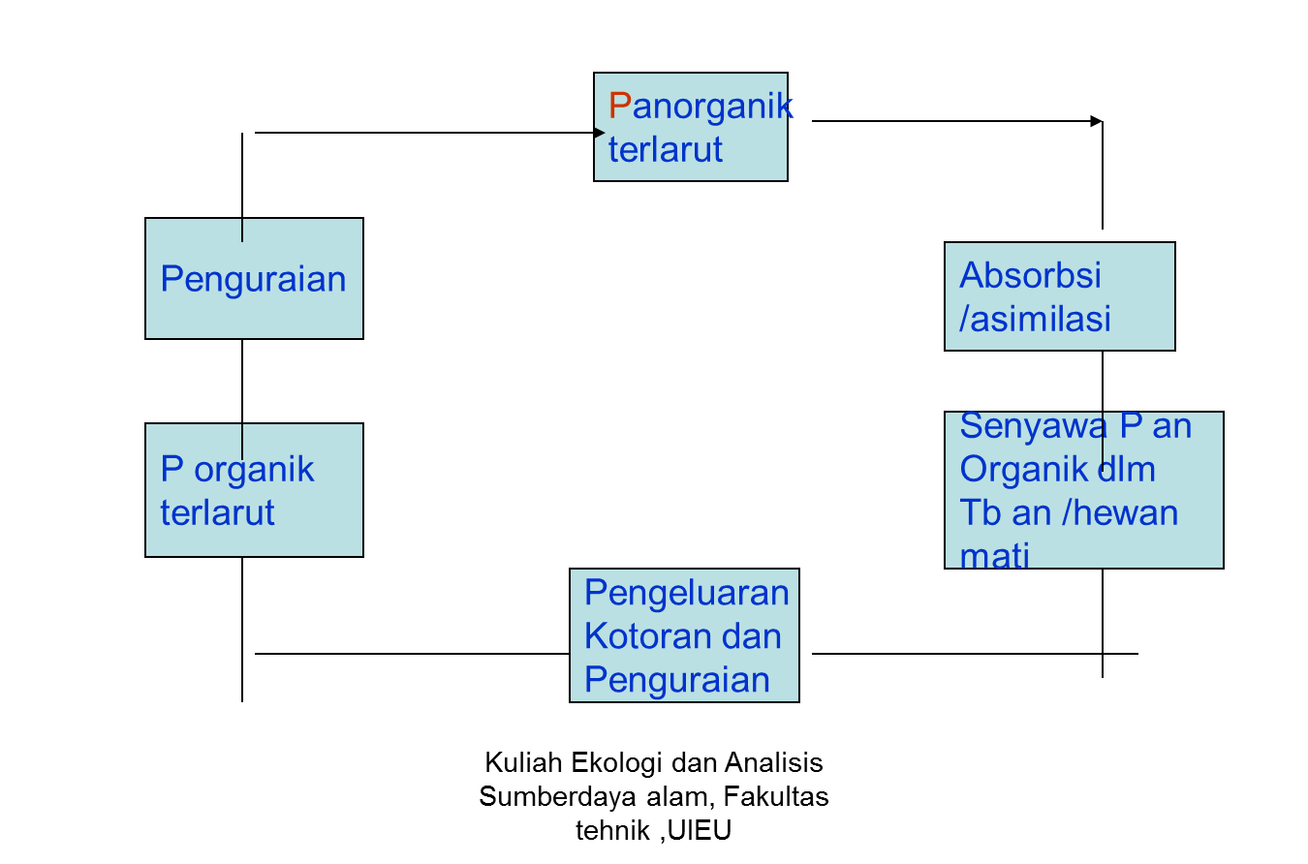
Logam Berat
- Air sering tercemar oleh komponen an organik diantaranya logam berat
- Logam berat yang mencemari antara lain Merkuri (Hg) , Timbal (Pb) , Arsenik (As), Cadmium (Cd), Cromium (Cr) dan nikel (Ni)
- Logam berat jika terakumulasi lama dalam tubuh menyebabkan keracunan pada mahluk hidup.
Pengujian untuk mengukur kandungan oksigen dalam air
- Uji BOD (Biochemical Oxygen Demand)
Uji kebutuhan oksigen yang dilakukan secara proses biokimia
- Uji COD (Chemical Oxygen Demand)
Uji kebutuhan oksigen yang dilakukan secara proses transformasi kimia

Pertemuan 4

PENCEMARAN UDARA
Masuk atau dimasukkannya mahluk hidup, zat, energi dan atau komponen lain ke dalam udara dan atau berubahnya tatanan udara oleh kegiatan manusia atau proses alam, sehingga kualitas udara menjadi kurang atau tidak dapat berfungsi lagi sesuai peruntukannya
Wujud Fisik Pencemaran Udara
- Mist (kabut), partikel cair yang berada diudara (cairan terdispersi/buih)
- Fog (kabut yg padat/tebal), msh dpt dilihat mata
- Smog (asap) , partikel karbon yg padat akibat pembakaran yg tdk sempurna
- Fume ( partikel padat yg terjadi karena kondensasi dari penguapan logam2 cair, oksidasi di udara)
Wujud kimia pencemar udara
- Gas/uap
- Partikel (debu mineral/debu organik)
- Contoh : silika, asbes (tidak larut dalam asam, basa atau bahan organik)
Pengelolaan Pencemar Udara
Perlu diperhatikan : Sumber Pencemar menurut Klasifikasinya:
a). Pergerakannya.
- Sumber tetap (stasioner) : berasal dari industri , rumah tangga atau pemukiman.
- Sumber Bergerak : berasal dari kendaraan bermotor.
b). Menurut Karakteristik Sumber Pencemar.
- Sumber Alami : Gunung Api, Rawa-rawa.
- Sumber Antropogenik : Pemukiman, Industri, Transportasi.
FAKTOR-FAKTOR YANG MEMPENGARUHI KONSENTRASI:
- Intensitas atau Kekuatan Sumber
- Karakteristik Bahan Pencemar.
- Kondisi Meteorologi / Klimatologi.
- Faktor Geografi / Topografi.
Penanganan Masalah Pencemaran Udara secara Global melalui pendekatan 5 E
PENDEKATAN 5 E :
- EMISSION (Sumber Emisi )
- EXCHANGE ( Mekanisme Pertukaran )
- EFFECT ( Pengaruh )
- ENVIRONMENT ( Lingkungan )
- ENFORCEMENT ( Undang-Undang)
untuk mengetahui perubahan kualitas lingkungan perlu pembanding/standar kualitas baku mutu
baku mutu udara :
- Baku Mutu AMBIEN Tempat dimana kita tinggal / berada.
- Baku Mutu EMISI Tempat zat pencemar dilepaskan.
penetapan baku mutu udara ada 2 prinsip :
- Prinsip tidak memberatkan pengusaha ( Pemilik industri, memiliki kendaraan ) Tidak terlalu ketat.
- Prinsip tidak mengabaikan kesehatan masyarakat Tidak terlalu longgar.
contoh baku mutu udara:
nilai ambang batas kualitas udara dki jakarta
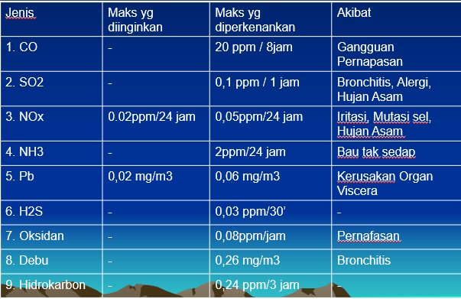
Pengendalian Pencemaran Udara
- Pendekatan Teknologi
- Pendekatan Planologi
Zonifikasi :
    - Daerah non industri
    - Daerah industri
    - Daerah pusat pemerintahan kota
    - Daerah Intercity transport
- Perencanaan sistim jalur Transportasi
- Pendekatan administratif ( Law enforcement)
Penanggulangannya :
- Aspek Legal (Legislatif dan Eksekutif).
- Aspek Engineering ( Tata Kota, Dep P.U )
- Aspek Kesehatan (Dep.Kes).
- Aspek Sumber Pencemar ( Dep. Perindustrian, DLLAJ )
- Aspek Lingkungan Hidup (LH).
Ambang Batas Pencemaran Udara
NAB (Nilai ambang batas)
Batas aman suatu kontaminan udara shg udara bersih masih terlindungi (orang dpt mengikuti aktivitas normal 40 jam / minggu)
KTD ( Kadar Tertinggi yang diperkenankan)
Lingkungan yang lebih spesifik misal lingkungan kerja / kawasan industry
Kriteria Terjadinya Pencemaran
Interaksi (Kuantitas, lamanya berlangsung interaksi dan potensi) antar :
- Sumber Emisi ( Aktivitas manusia atau alam )
- Atmosfir ( Tempat berlangsungnya interaksi)
- Receptor ( lingkungan biotik dan abiotik yg menjadi target pencemaran)
Kontaminan dan Polutan
- Kontaminan
Bahan yang berpotensi menjadi pencemar
- Polutan
Zat pencemar
Komposisi udara atmosfir
- Campuran gas : Uap air (H₂O) dan CO₂
- N₂ ; O₂ ; Ne ; He ;CH₄ dan Kr
Penyebab Pencemaran udara
- Primer
Pencemar yang ada di udara dalam dalam bentuk yang hampir tidak berubah, sama seperti pada saat dibebaskan dari sumbernya sebagai hasil suatu proses tertentu (pencemaran industri, transportasi dll )
- Sekunder
Semua pencemar di udara yang sdh berubah krn reaksi 2 atau lebih kontaminan/polutan
Pencemar udara primer
- CO (Gas tidak berwarna,tdk berbau dan tdk memp rasa)
- NO_{x} ( terdiri dari NO dan NO₂₎
- HC (Hidrogen dan Carbon)
- So_{x} (SO₂ dan SO₃)
- Partikel (Padat atau cair)
CO ( Carbon Monoksida)
Berat 96,5 % dari berat air
Sumber CO :
- Pembakaran tidak sempurna dari karbon atau komponen yg mengandung karbon
- Reaksi antara CO₂ dan komponen yang mengandung carbon pada suhu tinggi
- Pada suhu tinggi CO₂ terurai menjadi CO dan atom O
Proses yang menyebabkan pembuangan CO ke atmosfir :
Aktivitas manusia seperti :
- Emisi kendaraan (Transportasi ; kontribusi 60 % dari polutan CO)
- Pembakaran minyak, gas, arang atau kayu pada proses industri
- Industri besi, petroleum, kertas kayu dsb
MEKANISME ALAM THD KESEIMBANGAN CO
Jika dilihat dari sumber penghasil CO yang ada maka seharusnya CO di atmosfir cukup tinggi , ttp CO di atmosfir lebih rendah dari jumlah yang dilepaskan karena :
- Reaksi atmosfir berjalan lambat shg CO yg hilang sedikit
- Aktivitas mikroorganisme dalam tanah dpt menghilangkan CO dgn kecepatan tinggi
Konsentrasi CO diudara dipengaruhi oleh :
- Kecepatan emisi (pelepasan CO) ke udara dan kecepatan dispersi (pembersihan CO) dari udara
- Konsentrasi gas CO > 100 ppm mengganggu – mematikan manusia
- Reaksi antara CO dan Hb dalam darah shg mengganggu kemampuan darah untuk mentranspor oksigen.
Usaha mengurangi CO
- Penggunaan rasio udara dan bahan bakar yang tinggi
- Modifikasi mesin pembakar utk mengurangi jumlah polutan yang terbentuk selama pembakaran
- Pengembangan reaktor sistem exhaust, mengubah polutan yg berbahaya menjadi lebih aman
- Substitusi bahan bakar (Ecolabelling product)
- Pengembangan mesin yg menghasilkan emisi rendah
Pencemaran NO₂
- Pembentukannya mrpk hasil samping dari proses pembakaran (Jlh banyak)
- Aktivitas bakteri dari tanah, dilepaskan ke udara ( jlh sedikit)
- Pengaruh yang timbul karena peranannya dalam pembentukan oksidan fotokimia yang mrpk komponen berbahaya dlm asap.
- NO₂ lebih berbahaya dari NO
- Konsentrasi 5 ppm NO₂ selama 10’ kesulitan bernafas pada manusia
Pengendalian NO_{x}
- Memodifikasi pembakaran untuk menurunkan jumlah NO_{x}
- Menghilangkan NO_{x} dari gas buang
Berdasarkan struktur molekulnya hidrokarbon dpt dibedakan :
- Hidrokarbon Alifatik
- Hidrokarbon Aromatik
- Hidrokarbon Alisiklis
Pencemar hidrokarbon ( HC)
- Pada suhu kamar terdapat dlm btk padat, cair dan gas (dipengaruhi oleh struktur molekul dan jumlah atom C ), jlh atom C 1 – 4 dlm btk gas sedang >5 dlm btk cair atau padat.
- Btk gas lebih bermasalah
- Contoh : Metana dari proses biologi , bensin (bahan bakar fossil ; oksidan fotokimia (Polutan sekunder yang diperoleh dari proses reaksi kimia dari polutan HC dan polutan lain yang membutuhkan sinar)
- Polutan sekunder yg paling berbahaya adalah ozon dan peroksiasilnirat (PAN)
Akibat pencemaran hidrokarbon
- Smog fotokimia (gabungan asap dan kabut) menyebabkan iritasi mata
- Benzena pada konsentrasi 3000 ppm menyebabkan lemas – mati
- Toluena (C₇H₈) pada konsentrasi 200 ppm menyebabkan pusing dan berkunang-kunang
- HC bereaksi dgn ozon menjadi berbahaya
Pengendalian hidrokarbon
- Kontrol emisi dari sumbernya
- Alat insenerasi yang baik
- ALAT ABSORBSI
- ALAT ADSORPSI
- Alat kondensasi
Pencemaran Sulfur Oksida (So_{x})
- Penyebab utama dua jenis gas SO₂ dan SO₃
- Diperoleh karena adanya aktivitas pembakaran
- Diatmosfir terdapat dalam btk asam sulfat (proses fotolitik dan katalitik)
- Sepertiga dari sulfur atmosfir berasal dari aktivitas manusia sdg sisanya diperoleh dari fenomena alam spt letusan gn berapi
Akibat pencemaran So_{x} (So_{x} + Uap air menjadi asam sulfat)
- Merusak permukaan logam ( bantalan rel ka, pagar, kendaraan)
- Menyebabkan kerapuhan pada bahan karet dan plastik
- Iritasi pada sistim pernafasan ( kadar 5 ppm di tenggorokan)
Pencegahan pencemaran SO_{x}
- Penggunaan bahan bakar dengan kadar sulfur rendah
- Substitusi sumber energi
- Menghilangkan sulfur dari bahan bakar sebelum pembakaran
- Menghilangkan So_{x} dari gas buang
Partikel (Particulate Matter)
- Ada yang berupa partikel kecil padat dan ada yg berupa droplet cairan
- Jumlah cukup banyak diudara
- Contoh : Besi (Fe₂O₃ ; Fe₃O₄) , Mg (MgO) ; Kalsium (Ca O) ;Aluminium (Al₂O₃) ;Sulfur (SO₂) ; Carbonat (CO₃) ,Silikon ( SiO₂) dan Posfor (P₂O_{5,} ) ; Kalium (K₂O) ; Natrium (Na₂O) dll
Sifat partikel yg penting
- Ukuran berkisar 500 mikron
- Pembentukan partikel detik – bulan tgt kecepatan pengendapan , densitas dan turbulensi udara
- Sifat optis yaitu mempengaruhi visibilitas dan radiasi matahari
Sumber Pencemaran Partikel
- Letusan vulkano
- Penyebaran debu dan tanah oleh angin
- Asbes bahan bangunan
- Abu terbang pada proses peleburan baja
- Asap pembakaran yg tdk sempurna (arang, batubara)
- Pembakaran bahan bakar pada proses2 industri (Sumber utama)
Akibat pencemaran partikel
- Partikel + uap air menghasilkan kerak yang menempel pada tan shg menghambat proses fotosintesis
- Mengganggu sistem pernafasan pda manusia
- Pada bahan logam bersifat korosif/sukar dibersihkan
- Mempengaruhi radiasi matahari ke bumi (mengganggu jarak pandang)
Teknologi pengendalian emisi partikel
- Didasarkan pada penangkapan partikel sebelum dilepaskan ke atmosfir
- Prinsip pemisahan partikel menggunakan metoda gravitas, siklon, presipitator elektrostatik
Pencemar udara Sekunder
- Umumnya hasil reaksi antara polutan primer dan polutan lain diudara
- Reaksi yang menghasilkan polutan sekunder umumnya adalah reaksi fotokimia dan reaksi oksida katalis
- Contoh ozon dan senyawa2 peroksida

Pertemuan 5
Isu Lingkungan Global

Permasalahan Lingkungan Yang Dihadapi oleh Manusia Secara Menyeluruh di Permukaan Bumi
- Perubahan lingkungan yang menyebabkan lingkungan tersebut kurang mendukung kehidupan manusia
- Mempengaruhi kesejahteraan manusia dan tatanan ekonomi global
- Penanganan masalah lingkungan secara bersama (Kesepakatan bersama antar bangsa, Earth Summit, Protocol Kyoto)
Environmental Ethics (Etika Tata Lingkungan)
Untuk melihat apakah suatu kegiatan yang dilakukan baik atau salah dan mengapa salah?
Etika Lingkungan berkaitan dengan isu
- Energi
- Populasi manusia
- Keanekaragaman hayati (Biodiversity)
- Penggunaan Tata Ruang (Land use planning)
- Kualitas Udara (Air quality)
3 Teori tanggung jawab moral terhadap lingkungan :
- Anthropocentrism
(lingkungan utk kepentingan manusia saja)
- Biocentrism
(Lingkungan untuk kepentingan semua mahluk hidup di permukaan bumi)
- Ecocentrism
(Lingkungan untuk semua unsur yang ada di permukaan bumi)
Kehidupan Mahluk hidup dipengaruhi oleh :
- Iklim ( Climate )
- Tempat Hidup : Tanah, laut, Sungai, gunung, dsb
- Predators
- Competitors
- Sejarah Perubahan ( Evolutionary history)
Masalah Lingkungan Global saat ini :
Berkaitan dengan Polutan Udara :
- Pemanasan global
- Lubang ozon
- Hujan asam
Pemanasan Global
- Perubahan iklim atmosfir bumi merubah pola iklim dibumi, daerah hujan menjadi kekeringan, daerah kering menjadi kebanjiran , menimbulkan angin badai, topan shg merugikan mahluk hidup.
- Naiknya permukaan air laut shg tenggelamnya pulau dan adanya intrusi air laut ke darat.
- Terakumulasinya zat beracun yang membahayakan di atmosfir
Penyebab Pemanasan Global (Global Warming)
- Emisi Gas rumah Kaca yang berlebihan di atmosfir ( Shg harus dikendalikan)
- GRK (Gas Rumah Kaca) : Uap air, CO_{2,} ,CH₄ , Ozon (O₃) N₂O dan CFC (Chlorofluorocarbon)
- GRK dapat mengabsorbsi sinar infra merah dengan panjang /spektrum yang berbeda untuk setiap jenisnya.
- Dengan adanya gas rumah kaca yang berlebihan maka ada sinar infra merah terperangkap diatmosfir shg menyebabkan pertambahan panas.
- Masa tinggal GRK di atmosfir berkisar 10 – 200 tahun
- Dalam keadaan normal lapisan GRK (55%) CO2, sisanya adalah hidrokarbon, Nox, SO2, O3, dll menyebabkan suhunya rata-rata menjadi 13o C akibatnya terjadi kenaikan suhu bumi atau perubahan iklim keseluruhan.
- Kenaikan GRK juga meningkat oleh pembalakan hutan.
- Perkiraan 50 tahun ke depan suhu bumi meningkta 3ºC atau 1ºC di katulistiwa dan 4ºC di kutub sehingga Gunung es menjadi mencair di kadua kutub.
- Akibatnya permukaan air laut meningkat, kota dan wilayah dipinggir laut akan terbenam air.
- Daerah kering karena kenaikan suhu menjadi tambah kering.
- Perubahan iklim mempengaruhi produktivitas pertanian, peternakan dan perikanan akibat dari timbulnya kekeringan atau kebanjiran di berbagai tempat.
Aktivitas manusia thd pemanasan global ( Data th 1980)
- Produksi/Konsumsi Energi ( 57 % )
- Konsumsi CFC ( 17 %)
- Pertanian ( 14 % )
- Penebangan hutan dan perubahan tata guna lahan ( 9 %)
5. Industri (3 %)
Lubang Ozon
- Ada 3 lapisan atmosfir yaitu troposfir (1 – 15 km ) ; Stratosfir ( 15 – 50 km ) dan Mesofir > 50 km dari permukaan bumi.
- Ozon yang berada di lapisan stratosfir , bersifat :
- melindungi mahluk hidup yang ada dibumi dari sinar ultraviolet bergelombang pendek dan berenergi tinggi
- Ozon terbentuk dan terurai scr alami dalam jumlah seimbang (Keseimbangan dinamis)
Sinar Ultraviolet
Menyebabkan :
- Penyakit kanker kulit (terutama untuk yg berkulit putih)
- Penyakit mata katarak
- Menurunnya kekebalan tubuh
- Gangguan pada rantai makanan laut.
- Kemunduran serta kerusakan tanaman budi daya (Anon, 1991).
Mekanisme terjadinya lubang ozon
- Terjadi polusi udara di permukaan bumi
- Zat-zat polutan terakumulasi dan menjadi polutan sekunder ( antara lain ozon)di lapisan troposfir, bersifat racun dan Zat tsb menyebabkan penurunan konsentrasi ozon dilapisan stratosfir (lapisan ozon berlubang ), akibat adanya perbedaan penyerapan gelombang sinar ultraviolet.
Lapisan Ozon (O3) menyelimuti bumi pada ketinggian ± 30 km telah menipis di berbagai tempat terjadi lubang-lubang.
Lapisan Ozon berfungsi menahan 99% dari radiasi sinar ultra violet (UVB) , berbahaya bagi kehidupan.
Lapisan Ozon mengalami kerusakan oleh bahan kimia Halon (untuk pemadam kebakaran) dan CFC (chlorofluorocarbon) yang dihasilkan oleh aerosol (gas penyemprot minyak wangi, insektisida, dsb). Mesin pendingin (AC), pembuatan plastik atau karet busa (foam)
Oleh sinar matahari yang kuat berbagai gas diuraikan menjadi chlorine yang bereaksi dengan O₃ menjadi ClO (chloromonoxide) dan O_{2.}
Jadi mengakibatkan terurainya molekul ozon (O₃ ) menjadi O₂ (oksigen). Setiap unsur Cl akan menyebabkan terurainya 100.000 molekul O₃.
Lubang ozon terdapat di atas Antartika dan Kutub Utara.
Penyebab terbentuknya ozon
Ozon yang terbentuk akibat aktivitas manusia ( senyawa CFC ) dihasilkan oleh :
- Aerosol gas pendorong
- Alat pengkondisi udara
- Bahan yang digunakan pada industri plastik, karet busa, styrofoam
Hujan Asam
Industri (khususnya pengecoran logam, pembangkit listrik batubara dan penggunaan energi fosil pada, melepaskan berton-ton SO_{2,} NO₂, CO₂ akan menghasilkan hujan yang bersifat asam.
Ini terjadi apabila air hujan bereaksi dengan berbagai gas tersebut, sehingga air hujan mengandung berbagai asam seperti asam sulfat (H2SO4), asam nitrat (HNO3) dan asam karbonat (H2CO3).
Hujan asam adalah turunnya ke permukaan bumi berbagai benda, berupa cairan, aup air, asap, kabut atau debu dengan pH di bawah 5.6.
- Penambahan konsentrasi asam kuat seperti asam sulfat dan asam nitrat di udara sehingga menambah keasaman hujan .
- Tingkat keasaman hujan normal pH 5,6
- Jika udara tercemar asam kuat tsb diatas akibat pembakaran bahan bakar fossil (emisi kendaraan atau limbah industri), maka akan terjadi hujan asam.
Akibat hujan Asam
- Asam akan terakumulasi di hutan, lahan2 pertanian, danau dan gedung2 sehingga dan menyebabkan kerusakan dan kematian bagi mahluk hidup.
- Berkaratnya benda-benda logam (jembatan, rel kereta api), merusak berbagai bangunan dari marmer, tegel dan beton.
- Air danau dan sungai pH-nya menurun mempengaruhi kehidupan air (ikan, plankton dsb) serta kesehatan pada umumnya (Chadwick,1983)
- Sebagian dari gas berasal dari kendaraan bermotor (44,1%), rumah tangga (33%0, industri (14,6%).
- Pencegahan
- Penggunaan bahan bakar alternatif, bahan bakar rendah sulfur dan pengendalian emisi
Sustainable Development
adalah :”pembangunan yang mencakup kebutuhan generasi sekarang tanpaberkompromi (mengurangi) kemampuan generasi yang akan datang untuk memenuhi kebutuhan mereka”
Pembangunan berkelanjutan bermula dari permasalahan yang dibahas dalam konfrensi Stockholm (UN Conference on the Human Environment), 1972 yang menganjurkan agar pembangunan dilaksanakan dengan memperhatikan faktor lingkungan.
Komisi dunia tentang Lingkungan dan Pembangunan (World Commision on Environmentand Development, WCED) yang terkenal dengan Komisi Brundtland (1987) dipertegas dengan konsep Sustainable.
2 Aspek pada Pembangunan Berkelanjutan
- Konsep kebutuhan
Kebutuhan manusia untuk menggunakan Sumberdaya alam bagi kehidupannya
- Konsep Keterbatasan
Keterbatasan sumberdaya alam/lingkungan untuk memenuhi kebutuhan manusia pada masa sekarang dan masa yang akan dating
Daya Dukung Lingkungan
- Dalam mengelola sumberdaya alam perlu diperhatikan daya dukung lingkungan oleh manusia
- Diharapkan dalam mengelola lingkungan perlu diterapkan konsep pengelolaan lingkungan yang berkelanjutan (Sustainable development)

Pertemuan 6
Pembangunan Kota ( Urban Development)

Prinsip :
Pembangunan yang berkelanjutan baik secara sosial ekonomi maupun lingkungan
Tujuan Pembangunan kota /Wilayah
- Meningkatkan pelayanan kepada masyarakat
- Pengentasan kemiskinan
- Melestarikan ingkungan
- Meningkatkan produktifitas
- Meningkatkan Kemampuan kinerja
Strategi pembangunan Kota
- Merupakan suatu proses yang akan menjadi sebuah produk
- Menetapkan kondisi kota yang akan dituju
- Kemana kehidupan masyarakat kota akan dibawa
- Kebijakan apa yang diperlukan dalam kaitannya dengan hal tsb diatas.
Visi Pembangunan Kota
- Pembangunan kota memerlukan suatu visi atau terciptanya suatu keadaan tertentu.
- Visi dapat terwujud dengan menetapkan beberapa misi kegiatan
- Contoh
Visi: Terciptanya lapangan kerja (kalimat yang menunjukan keadaan)
Misi: Membangun Pabrik Garmen (kalimat aktif)
Vision
- A vision is a picture of a prefered future state, a discription of what it would like to be some years from now.
- It is more than a dream or set of hopes , it is a commitment.
- Designing and managing the changes to reach the goals.
- Vision are rooted in reality but focused on the future.
- Enables to explore possibilities
- Desired realities
Substansi Visi Pembangunan Kota
- Mampu memberi ciri spesifik pada kota ( ciri alamiah, ekonomi, budaya dll)
- Mampu menstimulir pertumbuhan sektor lain
- Mudah dipahami atau dikenali oleh masyarakat luas
- Mengandung faktor pendidikan/edukasi kepada masyarakat
“SMART” CONCEPT (Dalam Perencanaan Kota)
- Specific ( Input-Output berbeda , shg memiliki daya tarik dan daya jual)
- Measurable ( (terukur dan dapat dirasakan)
- Achievable (Dapat terjangkau/dapat dilakukan)
- Rational ( bukan khayalan dan muluk2)
- Time bound (Ada batas waktu)
Jenis masukan untuk merumuskan Visi Suatu kota
- Berbagai impian yang muncul karena keinginan yang terus menerus ( obsesi)
- Berbagai harapan yang muncul karena berbagai komparasi (perbandingan)
- Pemahaman terhadap potensi (kekuatan) yang dimiliki
Program Penerapan suatu Visi
- Jangka pendek
- Jangka menengah
- Jangka Panjang
Lamanya program sangat dipengaruhi oleh jenis kegiatan dan substansi yang terkandung pada visi tersebut.

Pertemuan 7
Pengelolaan Sampah Perkotaan (Urban Waste Management)

Permasalahan Sampah di Perkotaan
- Pertambahan jumlah penduduk kota yang tinggi
- Laju urbanisasi yang tinggi
- Aktivitas perkotaan yang sangat padat
- Hal tersebut telah menyebabkan semakin tingginya volume sampah yang harus dikelola
- Volume sampah dan jumlah TPS dan TPA yang tidak memadai
Sumber Sampah
- Rumah tangga
- Perkantoran
- Perusahaan
- Rumah sakit
- Pasar
- Kegiatan Pertanian
- Dll
Jenis Sampah
- Sampah Organik ( biasanya sampah basah)
Sampah yang berasal dari tumbuhan/mahluk hidup misalnya sampah dapur, sampah restoran, sisa sayuran/buah yang dapat mengalami pembusukan alami).
Jenis sampah (lanjutan)
- Sampah an Organik/kering
Logam, besi, plastik, kertas, kaleng, kardus,karet,botol dll (tidak dapat terurai scr alami)
- Sampah berbahaya
Contoh : Botol beracun, sisa obat, bahan kimia mis cat, oli bekas dsb, baterei, jarum suntik bekas, dll
Permasalahan yang ditimbulkan oleh Sampah
- Sumber pencemaran tanah, air dan udara
- Sumber berkembang biaknya kuman dan penyakit yang membahayakan kesehatan manusia
- Menyebabkan polusi udara ( berkontribusi pada`pemanasan global)
Tata cara Pemusnahan sampah Sampah Sampah
- Penumpukan (Landfill) : Sampah ditumpuk ditempat tertentu,dibiarkan membusuk menjadi bahan organik, cara sederhana, ttp menimbulkan resiko krn mrpk sumber penyakit dan mencemari badan air
- Sanitary Landfill : penumpukan sampah pada cekungan kmd ditutupi dgn tanah.memerlukan areal khusus yang luas.
- Pengkomposan untuk sampah oraganik menjadi pupuk cair atau pupuk padat.
4. Pembakaran : Cara ini hanya dapat digunakan untuk sampah yang dapat dibakar habis, harus diusahakan jauh dari pemukiman/tempat aktivitas mahluk hidup krn asap dan baunyadapat mencemari
5. Prinsip 3 R yaitu Reduce : Pengurangan jlh sampah ;Pemanfaatan kembali (Re-use) sampah kering ; atau mendaur ulang sampah kering (Re-cycle)
Manfaat pengelolaan sampah
- Menghemat sumberdaya alam
- Menciptakan lingkungan yang bersih dan sehat
- Menghemat lahan untuk TPS (Tempat Pembuangan sementara) dan TPA (tempat Pembuangan Akhir)
- Menghemat energy

Pertemuan 8
PENGELOLAAN SUMBERDAYA ALAM DAN LINGKUNGAN

Pengertian
KEHATI adalah kekayaan hidup dibumi yang terdiri dari jutaan tumbuhan, hewan, dan mikroorganisme, termasuk genetika yang dikandungnya dan ekosistem yang dibagunnya menjadi lingkungan hidup (WWF, 1989)
LINGKUNGANHIDUP adalah kesatuan ruang dengan semuabenda, daya, keadaan, dan makhluk hidup, termasuk didalamnya manusia dan perilakunya, yang mempengaruhi kelangsungan peri kehidupan dan kesejahteraan manusia serta makhluk hidup lainnya
TEORI DIVERSITY
Semakin dapat dipertahankan pada kondisi alam yang diversity (florafauna diversity (flora, fauna, jasadrenik, ekosistem) makasistem kehidupan akan semakin stabil;
Predator prey relationship, persaingan, pemangsaan homeostasis, daya dukung
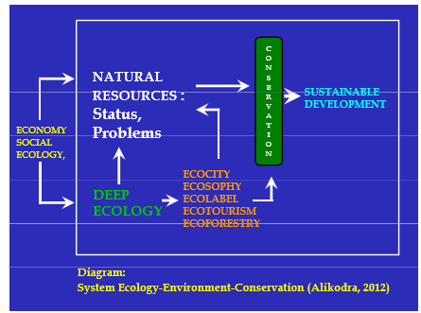
Masalah
A.PilihanEkonomi, sosial, ekologi
B.Daya Dukung Bumi Terganggu: SDA
• Kerusakan & kemunduran SDA
•Pencemaran tanah, air, dan udara
• Global warming
CRISIS PLANET BUMI
- Pertumbuhan manusia dan pembangunan yang tidak memperdulikan daya daya dukung
- Konsumsi manusia yang semakin meningkat (DoC)
- Moral dan etika Moral dan etika konservasi sebagai landasan hidup dan pembangunan??
Penggunaan Energi
- Negara maju (brown env) vs negara berkembang (green env)
- Dampak penggunaan fossil fuels: pencemaran udara, global warming
- Negara berkembang: deforestasi
DRAMA of the COMMONS (Ostrom,dkk.2002)
- Disebut DoC karena kasus ini umum terjadi dan dapat dipelajari secara cermat dari sejarah ataupun komedi, ataupun berbagai tragedy yang terjadi dilingkungan bumi
- Menurut konsep DoC, kesalahan yang fatal disebabkan karena manusia menganggap SDA tidak terbatas keberadaannya, dan mereka juga mempunyai akses memanfaatkannya yang tidak terkendali dan melebih idaya pulih
Mengapa terjadi perubahan iklim
Berkembangnya tingkat ekonomi dan peradaban dunia Makin meningkatnya laju penggunaan bahan bakar fosil, deforestasi, dan meluasnya hunian.....
Pada 100 tahun terakhir terjadi peningkatan drastis suhu global yang diakibatkan makin meningkatnya konsentrasi gas rumah kaca di atmosfir bumi (IPCC)
CAKUPAN EKOLOGI LANJUTAN
Ecology menjadi dasar bagi pengelolaan SDA
- Odum (19872), menerapkannyauntuk manajemen ekosistem (sungai, danau, estuari, termasuk terumbukarang)
- Arne Naes(1970), pendekatan baru deep ecology (ecosophy, ecotourism, ecocity, etc)
- Ginanjar (2000): ESQ
CONSERVATION & SUSTAINABLE DEVELOPMENT
- Tujuan welfare (sosial, ekonomi, dankeamanan sumberdaya)
- Konservasi meliputi to protect & to preserve, dan juga masuk ke to utilize
- Konservasi demi tercapainya pembangunan berkelanjutan
MERUBAH PARADIGMA
Peran manusia menjadi sentral dalam pengelolaan SDA
Keputusan2 manusia sangat berdampak pada sustainability natural resources
Persepsi dan komitmeny ang konsisten diantara pengambil keputusan dari tingkat nasional hingga provinsi kabupaten/kota local
Daftar Bacaan
- Crow, T.R., E.J. Gustafson 1977. Ecosystem Management: Concepts and Methods of Ecosystem Management: Lessons from Landscape Ecology (in Ecoystem Management: Application for Sustainable Forest and Wildlife Resources: Boyce ppy M.E & A. Haney eds).Yale University Press, London
- Goulet, D. 1993. Biological Diversity and Ethical Development (in: Ethics, Religion, and Biodiversity. Hamilton, LS Ed.). The White Horse Press,Cambridge. White Horse Press, Cambridge.
- Keraf, A.S. 2002. Etika Lingkungan. Penerbit buku Kompas, Jakarta

Pertemuan 9
VALUE KAITANNYA DENGAN MORAL DAN ETIKA KONSERVASI

Dispersal
- Proses organisme untuk menyebardari tempat asalnyakelokasi baru
- Prosesini menjadi penting bagi keberlanjutan spesies bersangkutan
Macam Pergerakan
- Invasi dan pemencaran
- Nomad
- Migrasi, suatu pergerakanyang dilakukan secara regular setiap tahun, biasanya dikaitkan dengan ketersediaan (NakuruNP, Serengeti NP)
TERUMBU KARANG
CO2+ H2O C6H12O6+ O2
Padang Lamun
- bertahan hidup di daerah dengan kadar garam yang tinggi
- berfungsi baik pada keadaan tergenang dalam waktu lama
- penyerbukan & daur generatif sistemperakaran sistem perakaran
- berkembang dengan baik
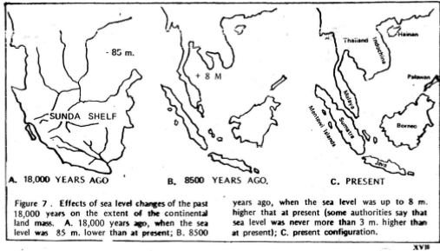
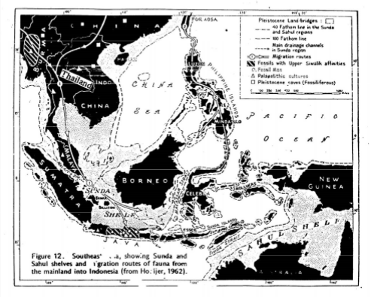
VALUE
… as a framework for identifying, positive or negative qualities in events, objects, or situation.
(Easterlin, R. 2000: The Concept of Value)
- Orangyang berbeda jika membaca data dan informasi yang sama dapat menghasilkan kesimpulan yang berbeda, disebabkan karena perbedaan system values.
- Values dan value judgment masuk dalam setiap pengambilan keputusan dan sangat berpengaruh terhadap outcome, continuous dan profoundway
- Setiap komuniti punya system values yg berbeda, demikian, dsb sehingga diperlukan values judgment dengan memasukan unsur asumpsi
TYPE OF VALUE
Functional : relative, to its purpose
Aesthetic : Concerned to beauty
Moral : concerned with goodness
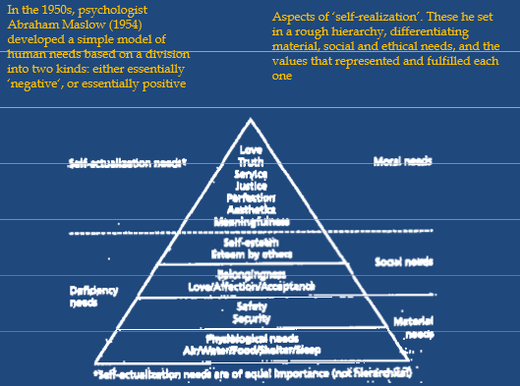
BAGAIMANA PENJELASAN DARI ASPEK INTELEKTUAL DAN SPIRITUAL
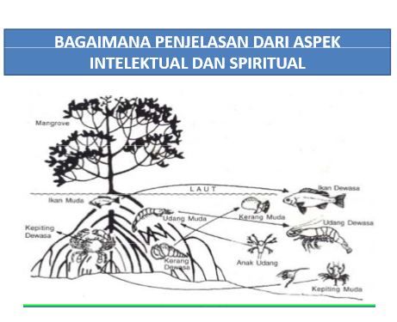

VALUES DAN ETHICS VALUES DAN ETHICS
Tiga alasan penting diperlukan bagi proses pengambilan keputusan konservasi
Komponen umum yangg sangat diperlukan, walaupun terkadang sulit dimengerti
TUJUAN ETIKA KONSERVASI
- Membongkar cara pandan gmanusia yang keliru tentang dirinya alam tempat yang kelirutentang dirinya, alam, tempat dirinya di alam, dan caramemperlakukan alam dengan mengubahnya dengan cara alam dengan mengubahnya dengan cara baru.
- Mengatasi krisis ekologi yang terjadi atas berakar pada kesalahan perilaku manusia
ETIKA BUMI BARU
ArneNaes : Ecosophy
Suatu gerakan kearifan merawat bumi sebagai sebuah rumah tangga untuk menjadikan sebuah rumah tangga untuk menjadikan tempat yang nyaman bagi semua kehidupan
Kualitas kehidupan manusia berkesinambungan dari generasi ke generasi
Gerakan etika bumi baru ini merupakan sebuah keharusan moral
DISKUSI
- Kenapa value sangat diperlukanb agi konservas i?
- Bagaimana kaitannya value dengan moral konservasi ?
- Bagaimana proses membangun value ki?
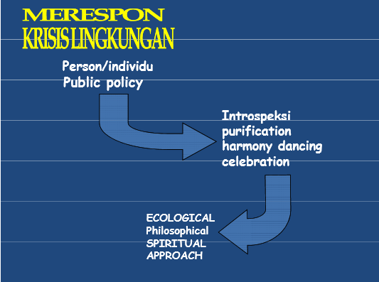
DaftarBacaan
- Agustin, A.G. 2001. ESQ. PenerbitArga.
- Devall, B. 1985. Deep ecology. Gibbs Smith Pub. Utah
- Firor, J. 1995. Perubahan Atmosfer. PT Rosda Jayaputra, Jakarta.
- Nationl Geographic. 2007. The acid threat. Official Jour of the NGS: Nov 2007 Vol 212 no 5
- NurWahid, H. 2007. Menjaga Lingkungan Pesan utama Islam. Tabloid Republika, Jakarta.

Pertemuan 10
DASAR--DASAR EKOLOGI EKOLOGI BAGI MANAJEMEN EKOSISTEM

TUJUAN
Pemahanan ekologi dan ekosistem sebagai dasar pengelolaan SDAL (mencegah dan menanggulangi kerusakan SDAL)
Proses Pemanfaatan Radiasi Matahari
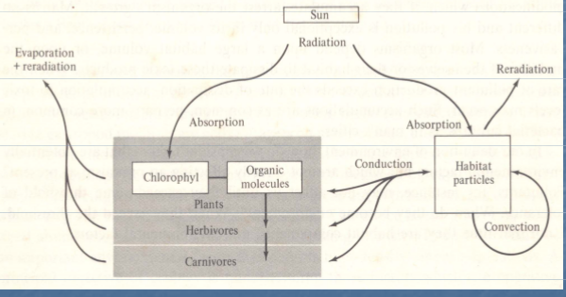
POINT PENTING BELAJAR EKOLOGI
- Pengertian
- Diversity
- Rantai dan jaringan makanan
- Hubungan prey dan predator
- Siklus bahan
- Teori pulau
- Daya dukung
- Suksesi
- Adaptasi
- Dampak
HUBUNGAN TIMBAL BALIK
- Komponen Biotik: Gens, cells, organs, organisme, populasi, communitas
- Komponen Abiotik: bahan energi tanah, iklim, air, udara, bahan kimia, energi dsb
- Komponen biotik + komponen abiotic
- Sistem, terdiri dari komponen (A) dan komponen (B): interaksi dan saling ketergantungan dari berbagai komponen yang membentuk satu kesatuan.
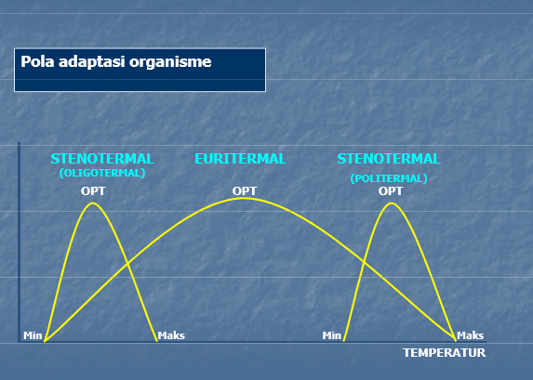
SUBDIVISI ECOLOGY
- Autoecology: studi organisme/species secara individual (life histories, perilaku, termasuk adaptasi terhadap lingkungannya)
- Synecology: studi grup organisme yang berasosiasi dalam satu unit (studi hutan jati dengan lingkungannya)
Lansekap
- Gabungan berbagai ekosistemmenjadi menjadi lansekap
- Melalui Melaluicara caraini ini dapat dilakukan konservasi pertimbangan menyeluruh dan terintegrasi
ALASAN UTAMA
- Persebaran biodiversity banyak di luar Persebaran biodiversity banyak di luar kawasan konservasi
- Pergerakan berbagai jenis satwa mencakup home mencakup home--range yang luas dan range yang luas dan lintas batas ekosistem dan wilayah lintas batas ekosistem dan wilayah administrasi kabupaten/provinsi
- Pendekatan konservasi saat ini parsial, Pendekatan konservasi saat ini parsial, tidak secara holistik dan terintegrasi tidak secara holistik dan terintegrasi dengan pembangunan wilayah dengan pembangunan wilayah
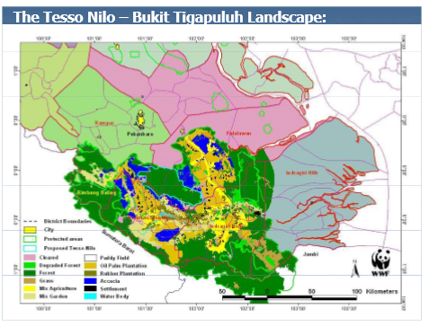
DAFTAR BACAAN
- Odum, E. P. 1971. Fundamentals of Ecology. W. B. Sounders Company, London
- McNaughton, S.J. and L. L. Wolf. 1993. Ecology. Holt, Rinehart and Winston, Inc., Toronto
- Krebs, C.J. 1972. Ecology. Harper & Row, Publishers, London

Pertemuan 11
DEEP ECOLOGY

Tidak optimal nya fungsi lingkungan hidup:
- Fungsi mengatur (ecological fungsi mengatur (ecological regulatory),
- Fungsi memelihara (ecological maintaining),
- Fungsi pemurni (ecological recovery), dan
- Fungsii nformasi (ecological information)
ETIKA ETIKA EKOLOGI
- Baru berkembang tahun1970 an bersamaan dengan munculnya gy Etika BIO MEDIS Isu-isu SOSIAL Kesadaran KRISIS EKOLOGY
- Etika lingkungan bertolak dari refleksi Perilaku manusia Hubungan manusia dengan alam Hubungan manusia denganTuhannya
- Etika yang berkembang saat inia dalah etika bisnis–etikaEKONOSENTRIS, alamt idak/kurang dihargai
Teori Aldo Leopold
- Ahli konservasi hutan dan hidup liar melontarkan teori Etika Bumi (Land Ethic)
- Teori biosentrisme dipicu oleh krisis lingkungan
- Konservasi adalah perwujudan carapan dan sikap tertentu terhadap alam, bumi atau tanah.
- Cara pandang dan sikap bahwa bumi atau alam semesta sebagai subyek moral, sebagai sebuah komunitas moral
TEORI EKOSENTRISME Deep Ecology
- Kelanjutan biosentrisme adakah ekosentrisme yang cakupan etika diperluas mencakup komunitas ekologis secara keseluruhan
- Tanggung jawab moral bukan hanya dibatasi pada tatanan biologi tetapi lebih dikembangkan dengan semua komponen yang mempunyai keterkaitan satu samalain dalam system ekologi
- Dikenal dengan Deep Ecology diperkenalkan oleh Arne Naess filsuf Norwegia1973
Disebut EKOSENTRIS
EKOLOGI
- Disebut EKOSENTRIS Etikl ingkungan dibagi “shallow Ecology” (ekologi dangkal) “deep ecology” (ekologi dalam)
- Shallow ecology pandangan yang menekankan bahwa lingkungan adalah untuk kepentingan manusia
- Deep Ecology
Pandangan yang melihat pentingnya memahami lingkungan sebagai keseluruhan kehidupan yang saling menopang, sehingga semua unsur mempunyai arti dan makna yang sama
Etika Ekologi Dangkal (Etika Antroposentris)
- Pendekatan materialistik bertitik tolak dari etika antroposentris (Yunani): antropos = manusia jadi antroposentris berarti etika yang menekankan
- manusia adalah pusat segala sesuatu cirinya,
- Manusia terpisah dengan alam
- Mengutamakan hak-hak manusia atas alam tetapi tidak
- Mko Mengutamakan perasaan
- Kebijakan dan manajemen SDA untuk kepentingan manusia
- Pemecahan krisis ekologi melalui pengaturan Pemecahan krisis ekologi melalui pengaturan jumlah penduduk
- Menerima secara positif pertumbuhan ekonomi
- Norma Utama adalah untung rugi
- Mengutamakan rencana jangka pendek
- Menyesuaikan diri dengan sistem politik, ygp, ekonomi yang berlaku

DEEP ECOLOGY
- Diperkenalkan oleh filsuf Norwegia ARNE NAESS prinsipnya adalah semua bentuk kehidupan memiliki nilai bawaan dan karena itu mempunyai hak untuk hidup, dan hak untuk berkembang
- Etika Ekologi Dalam/Etika EKOSENTRIS alam sebagai penyangga kehidupan, maka patut dihargai etika EKOSENTRIS etika lingkungan EKSTENSIONISME (KONSERVASI) EKSTENSIONISME

PENEKANAN EKOLOGI DALAM
- Manusia bagian dari alam
- Menekankan hak hidup makhluk lain, tidak boleh diperlakukan sewenangwenang
- Prihatin jika alam diperlakukan sewenang-wenang
- Kebijakan dan manajemen lingkungan bagi semua makhluk
- Alam harus dilestarikan dan tidak dikuasai
- Pentingnya melindungi KEHATI dan Budaya
- Menghargai dan memelihara tata alam
- Mengutamakan tujuan jangka panjang sesuai ekosistem
- Mengkritik sistem ekonomi dan politik dan menyodorkan sistem alternatif yaitu sistem mengambil sambil memelihara
Self Realization
- Spiritual traditions VS modern western (isolated, egois, narrow sense of individual)
- Society, kumpulan individu melakukan kerjanyata REALIZATION

ETIKA BUMI BARU (Etika Konservasi)
- Arne Naes: Ecosophy
- Suatu gerakan kearifan merawat bumi sebagai sebuah rumah tangga untuk menjadikan tempat n yang nyaman bagi semua kehidupan
- Gerakan etika bumi baru ini merupakan sebuah keharusan moral
Biocentric Equality
- Semua di BIOSPHERE memiliki hak yang sama
- Semua organisasi dan sumber daya di ECOSPHERE adalah bagian dari hubungan timbal balik secara keseluruhan
- BIOCENTRIC EQUALITY, sebagai institusi dengan prinsip kebenaran pada semua spesies dengan prinsip kebenaran pada semua spesies menggunakan sebagai makanan, shelter, minum dsb
DASAR PRINSIP ETIKA LINGKUNGAN
- Teori biosentris medan ekosentrisme
- Komunitasmoral tidak hanya dibatasi pada komunitas komunitas sosial melainkan mencakup komunitas melainkan mencakup komunitas ekologis secara keseluruhan
- Hakikat manusia bukan hanya sebagai Hakikat manusia bukan hanya sebagai makhluk social melainkan juga makhluk ekologis
PRINSIP2 DASAR ETIKA KONSERVASI
- Sikap hormat terhadap alam
- Prinsip tanggung jawab
- Solidaritas kosmik
- Prinsipkasih saying dan kepedulian terhadap alam
- Prinsip no Harm
- Prinsip hidup sederhana
- Prinsip keadilan
- Prinsip demokrasi
- Prinsipi ntegritas moral
DAFTAR BACAAN
- ArnaeNaess. 1990. Sustainable Development and deep Ecology (in: Ethics of Environment and Development, Engel IR and J.G. Engel eds). The Univof Arizona Press, Tucson.
- Crow, T.R., E.J. Gustafson 1977. Ecosystem Management: Concepts and Methods of Ecosystem Management: Lessons pyg from Landscape Ecology (in EcoystemManagement: Application for Sustainable Forest and WildlifeResources: Boyce M.E & A. Haney eds).Yale University Press, London
- Odum, E. P. 1971. Fundamentals of Ecology. W. B. Sounders Company, London
- McNaughton, S.J. and L. L. Wolf. 1993. General Ecology. Holt, Rinehart and Winston, Inc., Toronto
- Krebs, C.J. 1972. Ecology. Harper & Row, Publishers, London
- Goulet, D. 1993. Biological Diversity and Ethical Development (in: Ethics, Religion, and Biodiversity. Hamilton, LS Ed.). The White Horse Press, Cambridge.
- Keraf, A.S. 2002. EtikaLingkungan. PenerbitbukuKompas, Jakarta.

Pertemuan 12
KONSEP MODERN KAWASAN DILINDUNGI

PERLINDUNGAN
Suatu pemeliharaan dan pemanfaatan secara bijaksana
PELESTARIAN
- Tertutup bagi pemanfaatan
- Anti Pembangunan
SEBALIKNYA
- Jika kawasan dilindungi dirancang dan dikelola secara tepat dapat memberi keuntungan yang lestari bagi masyarakat
- Pelestarian penting dalam pembangunan sosial dan ekonomi di pedesaan dan turut mengembangkan peningkatan kesejahteraan ekonomi pusat-pusat perkotaan, serta meningkatkan kualitas hidup penghuninya
PENETAPAN DAN PENGELOLAAN KAWASAN DILINDUNGI
- Adalah suatu cara penting untuk dapat menjamin agar SDA dapat dilestarikan, sehingga dapat memenuhi kebutuhan umat manusia sekarang dan di masa mendatang.
- Mengingat pertumbuhan dan kegiatan manusia yang semakin merusak SDA dan lingkungannya.
Design of Nature Reserve
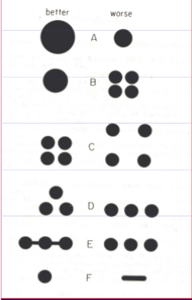
Pentingnya Pelestarian Sumberdaya Alam bagi Pembangunan Berkelanjutan:
- Menjaga proses penting serta sistem penopang kehidupan bagi kelangsungan hidup manusia dan pembangunan.
- Melestarikan keanekaragaman plasma nutfah yang sangat penting bagi budidaya, pengembangan IPTEK, inovasi teknologi dan terjaminnya sejumlah besar industri.
- Menjamin kesinambungan pendayagunaan spesies dan ekosistem oleh manusia dan ekosistem oleh manusia.
Pentingnya Kawasan Cagar Alam bagi Perlindungan Sumberdaya Alam:
- Terpeliharanya secara terus-menerus.
- Terjaganya keanekaragaman biologi dan fisik.
Pentingnya Kawasan yang Dilindungi bagi Pelestarian SDA dan Kelangsungan Pembangunan:
- Memelihara stabilitas lingkungan wilayah sekitarnya.
- Memelihara kapasitas produktif ekosistem.
- Menyediakan kesempatan untuk penelitian, pemantauan spesies maupun ekosistem alami.
- Menyediakan kesempatan bagi pendidikan pelestarian masyarakat umum dan para pengambil keputusan.
Road To BALI
TN Yellowstone (USA), 1872 Fungsi berubah dari tempat dilindungi untuk kepentingan kaum elit menjadi bersifat untuk rakyat.
Di Dunia = 2.600 kawasan dilindungi (4 juta km2) terdiri dari 124 negara .
Selama 1970-an jumlah kawasan dilindungi meningkat 4%, dan luasnya meningkat 80%.
Kongres Taman Nasional sedunia setiap 10 tahun (1962 di Seattle, 1982 di Bali, 1992 di Caracas Venezuela).
TANTANGAN MENGELOLA EKOSISTEM TROPIKA
- Kondisi iklim
- Kepekaan terhadap degradasi
- Kekayaan spesies
- Faktor pengelolaan
KATEGORI DAN TIPE KAWASAN KONSERVASI KONSERVASI
Insitu
- TamanNasional
- Cagar Alam
- Suaka Margasatwa
- Taman Buru
- Hutan Lindung
Eksitu
- Kebun Binatang, TSI
- TAHURA
- Taman Anggrek
DASAR UNTUK DASAR UNTUK MEMILIH LOKASI KAWASAN DILINDUNGI
Cakupan Biogeographi
Biographi studi penyebaran makhluk hidup dan proses alam yang mempengaruhi penyebarannya, serta dapat dipergunakan untuk mengklasifikasikan biosfer ke dalam satuanfisik dan biologi.
- Pertimbangan pelestarian plasma nutfah dan spesies
- Spesies terancam punah
- Spesies laju pertumbuhan rendah
- Spesies kunci (spesies terlangka)
- Daftar spesies dilindungi
- Spesies dekat dengan manusia (budidaya, makan, dsb)
Implikasi Teori BIOGRAFI PULAU
- Kawasan dilindungi seluas mungkin
- Mencakup banyak individu
- Mencakup kisaran komunitas
- Prinsip terisolasi
Pertimbangan pariwisata
Pariwisata > rekreasi
ekotourisme, unik, indah, khas, inspirasi, kenyamanan, atraksi, keistimewaan, fasilitas rekreasi, jangkauan, akomodasi
Aspek Hidrologi
- Penutupan vegetasi
- Ketinggian, kelerengan
- Jenis tanah, tipologi
- Erosi
- Banjir
- Debit air
- Kepentingan sosio-ekonomi
Aspek Geographi
- Letak/posisi terpencil
Aspek Geographi
- Aspek administration
- Lintas batas kawasan
Pertimbangan Praktis
- Pencapaian tujuan
- Kemungkinan dikelola dengan baik
- Bisa diganti dengan cagar lain
KRITERIA UMUM
- Ukuran
- Keanekaragaman hayati/kekayaan
- Alami
- Kelangkaan
- Kekhasan
- Keunikan
- Spesifik
Kebijaksanaan
- UUD’45
- UU
- PP
- KepMen Petunjuk teknis Pelaksanaan
Aspek Hukum
- Hukum adat dan kebiasaan
- Status Tanah
Prinsip bagi Konsep Lili
- Tujuan konservasi harus kuat secara ekologis dan dapat dicapai dengan teknologi dan keuangan yang tersedia.
- Kelembagaan yang ada harus dimanfaatkan semaksimal mungkin dengan maksimal mengurangi kebutuhan prasarana yang baru dan mahal
- Peran masyarakat setempat digalakan untuk menjamin dukungan sosial-politik sebesar besarnya
Aspek Hukum
Hukum Adat dan Kebiasaan
Status Tanah

DAFTAR BACAAN
John and Kathy MacKinnon. 1990. Pengelolaan Kawasan yang Dilindungi di Daerah Tropika. Gadjah Mada University Press Lekagul, B., J.A. McNeely. 1977. Mammals of Thailand. Sahakarnbhat, Co., Bangkok.

Pertemuan 13
KONSERVASI DAN PENGELOLAAN LINGKUNGAN

TUJUAN
Cita-cita agenda pembangunanberkelanjutan adalah:
Mensinkronkan, mengintegrasikan, memberikan bobot yang sama bagi bagi tiga aspek utama bobot yang pembangunan ekonomi, sosialbudaya, dan ekologi.
CONSERVATION & ENVIRONMENT
- Konservasi adalah moral dan etika untuk menjaga pemanfaatan kehati secara berkelanjutan, dengan prasyarat berkeadilan, beradab, dan berdaulat
- LINGKUNGAN HIDUP adalah kesatuan ruang dengan semua benda, daya, keadaan, dan makhluk hidup, termasuk didalamnya manusia dan perilakunya, yang mempengaruhi kelangsungan perikehidupan dan kesejahteraan manusia serta makhluk hidup lainnya
CONSERVATION AND SUSTAINABLE DEVELOPMENT
Development : the modification of the biosphere and the application of human …living and non-resources to satisfy human needs and improve the quality of human life
Conservation : as the management of human use of the biosphere so that it my yield in greatest sustainability benefit generations while maintaining its potential to meet the needs and aspiration of future generations
Sustainable : it is meant to imply the long term support of life on earth is clear
5S-Conservation Planning
- System: the conservation targets occurring at a site, and the natural processes that maintain them, that will be the focus of site-based lip lanning.
- Stress: the types of degradation and impairment afflicting the system(s) at a site.
- Sources: the agents generating the stresses,
- Strategies: the types of conservation activi-ties deployed to abate sources of stress (threat abatement) and persistent stress (restoration).
- Success: measures of biodiversity health and threat abatement at a site

TATANAN PERKEMBANGAN MANUSIA
Membentu ketika& moral pro konservasi kehatidan LH sangat terkait dengan value umat terhadap SD Kehati dan lingkungannya Value sangat terkait dengan aspeksosial-budaya dan kondisi ekonomi Peran pendidikan konservasi kehati& lingkunganmenjadi ttitk Sangat penting, untuk mengubah keputusan manusia yang bermoral dan etika konservasi& lingkungan

DaftarBacaan
- OECD. 2001. Sustainable Development: Critical Issues. Organization for economic co-operation and development.
- Costanza, R. et al. 2000. An Introduction to Ecological Economic. CRC press LLC, Florida
- Pearce, D. & G. Atkinson. 1996. Measuring Sustainable Development. (in D. W. Bromley ed. The Handbook of Environmental Economics). Blackwell, Oxford, UK
- Sutherland, W.J. 2006. The Conservation Handbook: Research, Management, Policy. Blackwell Publishing, Victoria.
- The World Bank. 2003. Sustainable Development in a Dynamic World. World Development Report. Oxford UnivPress
- TNC2003TheFive-SFramework for Site Conservation The Nature Conservancy

Pertemuan 14
Pembangunan Berkelanjutan

Definition
The World Bank, 1996: sustainability is to leave future generations as many opportunities as we ourselves have had, if not more ... Leaving future generations more capital per capita than we had, although the composition of the capital we leave to the next generation will be different in terms of its constituent parts than gp capital we have used in our generation.
3 dimensi pembangunan berkelanjutan
- Ekonomi : pendapatan maksimum dan memelihara atau meningkatkan cadangan modal,
- Ekologis: pemeliharaan daya tahan dan kekuatan sistim biologis dan fisik,
- Sosial-budaya: pemeliharaan kemantapan sistim sosial dan budaya
3 Penentu pembangunan berkelanjutan
- Konsumsi : jumlah dan dan pola konsumsi
- Produksi: manfaat ekonomi, sosial dan lingkungan dari sistim produksi
- Distribusi sumberdaya: akses ke sumber daya
ISU ISU STRATEGIS SDA LH
Perubahan Iklim
- pembakaran fosil menghasilkan emisi CO2 dan gas rumah kaca;
- Akibatnya: kenaikan suhu bumi, permukaan laut dan terjadinya perubahan iklim
Ketahanan Energi
- Kebijakan subsidi BBM mengganggu struktur harga sehingga energi terbarukan tidak bersaing
- Ketergantungan terhadap fossil fuel
Ketahanan Pangan
- Produksi pangan belum dapat terpenuhi permintaan pangan DN
- Aksesibilitas masyrakat terhadap pangan rendah
- Pola konsumsi pangan belum sesuai dengan Pola Pangan Harapan (PPH)
Apakah Pembangunan Apakah Pembangunan Berkelanjutan itu ?
- Prinsip dasar piagam bumi (normatif, sistim nilai)
- Kesepakatan global (partisipatif, lintas pelaku)
- Rencana Tindak(RPJP/D, RPJM, Propeda)
- Prioritas dan Strategi (Renstra, Kebijakan pembangunan)
- Sistim pengelolaan pembangunan (proses perencanaan pembiayaan-pelaksanaan-pengedalian pembangunan)
- Sistim kelembagaan (organisasi dan tata cara)
- Instrumen Pengatur(sistim hukum, etika, pasar)
Tiga prinsip dalam Tiga prinsip dalam
- Menghormati dan memelihara komunitas kehidupan,
- Keutuhan ekologi
- Keadilan sosial dan ekonomi
- Demokrasi, anti kekerasan dan diperdamaian
Deklarasi Pembangunan berkelanjutan
- Membangun masyaraat global yang manusiawi, berkeadilan dan sadar akan martabat kemanusiaan
- Bersama membangun jalan kearah dunia yang melaksanakan visi masa depan kemanusiaan
- Memberantas kemiskinan dan menerapkan pola produksi dan konsumsi yang berkelanjutan
- Menggalang komitmen bersama membangun secara berkelanjutan
- Multilateralism adalah masa depan
- Mewujudkan pelaksanaan program secara bersamasama untuk mencapai kemakmuran yang universal dan perdamaian
Instrumen Pengatur
- Peraturan perundangan perlu diserasikan pgp antara kewenangan, tanggungjawab, dan indikator kinerjanya
- Mekanisme pasar yan g berkaitan dengan harga sebagai indikator kelangkaan yang tepat
- Sistim tata nilai sosial –adat dan budaya utk mengembangkan pembangunan – utk mengembangkan pembangunan berbasis masyarakat
Sumber Alam
- Materi
- Energi
- Ruang
- Waktu
- Keanekaragaman
Pemanfaatannya menghasilkan produk dan sampahatau disutility yang berlimpah
- Jasa lingkungan: adalah kondisi dan proses,melalui ekosistem alam, mempertahankan dan memenuhi p kebutuhan hidup manusia,
- Persepsi tentang jasa lingkungan, dipertahankan ditempatnya ditinglkatkan mutunya, dan dilestarikan fi di keberadaan dan fungsinya dicemari atau diberi muatan pencemar
Strategi pengelolaan kualitas Strategi pengelolaan kualitas lingkungan hidup
- Penataan ruang alokasi kegiatan manusia yang Penataan ruang, alokasi kegiatan manusia yang sesuai dengan daya dukung ekosistem
- Limbah minimum
- Pengelolaan limbah dan disutility
- Pengelolaan media lingkungan
- Baku mutu lingkungan dan baku mutu limbah yang efektif
References
The WCED, (1987):Our Common Future. Oxford University Press.
The World Bank (1990):The World Bank and the Environment. Fisrt Annual Report.
Winpenny, J.T. (1991):Values for the Environment. Overseas Development Institute, London.
LLoyd Rodwin and Donald A. Schon (1994, eds):Rethinking the y() development experience. The Brooking Institution, Washington DC., The Lincoln Institute of Land Policy, Cambridge Massachusetts.
Holland, Heinrich D., Ulrich Pettersen (1995):Living dangerously, the earth, its resources, and the environment.

